Журнал
для родителей детей раннего возраста
"Топ, топ, топает малыш..."

Подготовила: воспитатель
Крайчикова Олеся Владимировна

Содержание
- От редактора 3
- Советы психолога 4
- Советы инструктора по физической культуре 8
- Консультация по профилактике гриппа у детей 11
- Советы музыкального руководителя 13
- Работа воспитателя с родителями 15
- Советы воспитателя 20
- Поэтическая страничка 22
- Я играю вместе с мамой 24
- Анкета для родителей 28

От редактора

Сентябрьский звонок для обычного человека – повод вспомнить о школьном детстве. А для педагога каждый раз он звучит, как стартовый сигнал к новому жизненному этапу, новым педагогическим идеям, новому творческому поиску.
Пусть для нас старт очередного учебного года будет удачным, пусть первый праздничный звонок подарит нам хорошее настроение, бодрый настрой и вдохновение.
Этот номер нашего журнала мы посвящаем нашим самым маленьким дошколятам, Вам, дорогие родители – новички. Здесь вы найдете самые необходимые вам советы воспитателей, психолога, музыкантов, инструктора по физкультуре.
Всех поздравляю с новым учебным годом.
Сегодня начинается работа,
И в праздник от души желаю я –
Приятными пусть будут все заботы!
Удачи вам большой в любых делах
Усердия, успеха – без сомненья!

Советы психолога

«Первый раз в детский сад!»

Для успешной адаптации ребёнка к условиям дошкольного учреждения необходимо сформировать у него положительную установку на детский сад, положительное отношение к нему. Это зависит, прежде всего, от воспитателя, от его умения и желания создавать атмосферу тепла, доброты, внимания в группе. Организация адаптационного периода начинается задолго до 1 сентября.
Период адаптации – тяжелое время для малыша. Но в это время тяжело не только детям, но и их родителям. Поэтому очень важна совместная работа психолога с родителями.
При адаптации ребенка к детскому саду встречается три степени тяжести:
1 степень – поначалу ребенок капризничает, плачет. Обычно через 2 – 3 недели он будет оставаться в детском саду без проблем.
2 степень – слезы, крики, странное поведение ребенка. Ребенок отказывается идти в детский сад, но успокаивается постепенно в группе. На фоне такого эмоционального состояния ребенок начинает болеть. Постепенно ребенок становится спокойнее и затем привыкает.
3 степень – самая тяжелая. Ребенок никак не может привыкнуть к детскому саду. Ребенок начинает часто и длительно болеть. От этого страдает его нервно – психическое развитие: ребенок может забывать новые слова, демонстрировать мнимое неумение есть ложкой, проявлять замкнутость и отчужденность.
Чтобы ребенок быстрее привык ходить в детский сад, готовьте его к этому заранее. Можно сходить на экскурсию в группу, познакомится с воспитателями, с детьми, которые уже посещают детский сад. Также рассказывайте ребенку, как интересно в детском саду, сколько там много интересных игр и игрушек, чем занимаются дети в детском саду.
Лучше дома или в детском саду?
Постарайтесь, чтобы ребенку в саду было интереснее, чем дома. Для этого нужно, чтобы в группе были какие – то привлекательные объекты, которых нет дома. При этом на просьбу ребенка купить «точно такой же» домой ни в коем случае не соглашайтесь. Придумайте причины, по которым столь привлекательный для ребенка объект можно найти только в детском саду.

Типичные ошибки родителей во время адаптации ребенка к ДОУ
1. Неготовность родителей к негативной реакции ребенка на дошкольное учреждение. Родители бывают напуганы плаксивостью ребенка, растеряны, ведь дома он охотно соглашался идти в детский сад. Надо помнить, что для малыша – это первый опыт, он не смог заранее представить себе полную картину, что плаксивость – нормальное состояние дошкольника в период адаптации к детскому саду. При терпеливом отношении взрослых она может пройти сама собой.
2. Обвинение и наказание ребенка за слезы. Это не выход из ситуации. От старших требуется только терпение и помощь. Все, что нужно малышу – это адаптация к новым условиям.
3. Не стоит планировать важных дел в первые дни пребывания ребенка к детскому саду. Выход на работу лучше отложить. Родители должны знать, что сын или дочь могут привыкать к садику 2-3 месяца.
4. Пребывание родителей в состоянии обеспокоенности, тревожности. Они заботятся об общественном мнении, испытывают внутренний дискомфорт, волнуются, что недостаточно хороши в роли «мамы» и «папы». Прежде всего им надо успокоиться. Дети моментально чувствуют, когда родители волнуются, это состояние передается им. Родителям очень важно понимать, что ребенок проходит адаптацию к новым условиям жизни. Стоит избегать разговоров о слезах малыша с другими членами семьи в его присутствии. Кажется, что сын или дочь еще очень маленькие и не понимают взрослых разговоров. Но дети на тонком душевном уровне чувствуют обеспокоенность мамы и это еще больше усиливает детскую тревогу.
5. Пониженное внимание к ребенку также является типичной ошибкой родителей. Довольные работой ДОУ, некоторые мамы облегченно вздыхают и уже не так много внимания, как раньше, уделяют малышу. Рекомендуется, наоборот, как можно больше времени проводить с ребенком в этот период его жизни. Этим мама показывает, что нечего бояться, потому что она все так же рядом.
Когда малыш начинает весело говорить о садике, читать стихи, пересказывать события, случившиеся за день – это верный знак того, что он освоился.

Сколько по времени будет продолжаться адаптационный период, сказать трудно, потому что все дети проходят его по-разному. Но привыкание к дошкольному учреждению – это также и тест для родителей, показатель того, насколько они готовы поддерживать ребенка, помогать ему преодолевать трудности.
Занятия с малышами во время адаптации основаны на подражании взрослому, его движениям, действиям и словам.
Отсутствие у малышей активной речи не позволяет строить занятия на основе объяснения материала, рассказа, ответов на вопросы и т.д. Происходит это в играх, основанных на подражании, именно в таких играх ребёнок получает возможность проявить активность. Внимание детей раннего возраста непроизвольно. Продуктивно он заниматься может только тогда, когда ему по-настоящему интересно. Кроме этого, активизация речи детей требует наглядности и должна быть тесно связана с практической ситуацией. Занятия с детьми должны включать артикуляционную и пальчиковую гимнастику, задания на развитие внимания, мышления и памяти.
Также следует учитывать психологические и физиологические особенности детей раннего возраста – длительность занятия не должна превышать 10-15 минут, необходима смена видов деятельности на занятии. Поэтому в одном занятии используются несколько разных игр, каждая из которых длится всего несколько минут, играть можно на ковре, на улице, а не только за столом.
Малыши любят повторять одни и те же слова и действия. Это объясняется механизмом обучения: чтобы навык закрепился, необходимо большое количество повторений, и чем сложнее навык, тем больше времени и повторений потребуется. Поэтому надо дать малышу возможность усвоить новые слова. Помните, что часто малыши более комфортно чувствуют себя в знакомой ситуации, действуют более уверенно в ходе знакомых любимых игр.

В добрый путь, малыш!

Физкульт - Ура!
Советы инструктора по физической культуре
«Здоровый ребенок – это счастье родителей»
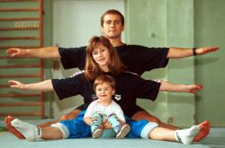
Ранний возраст – важный период в формировании личности, период, когда закладываются основы физического здоровья. То, что упущено в детстве, трудно наверстать. Очень важно вовремя научить малыша правильно ходить, бегать, прыгать, ползать, действовать с различными предметами, владеть кистями и пальцами рук, выполнять движения в соответствии с текстом, управлять мышечным напряжением.
Движение – основа восприятия и переработки информации об окружающем мире. Именно в процессе движения, сопровождаемого словами, песенками, прибаутками, музыкой, решаются задачи:
- речевого развития ребенка:
-прогрессирует понимание речи;
-обогащается активный словарь;
-начинается фразообразование;
-усложняется наглядно-действенное мышление;
-естественно происходит развитие мышечной системы и двигательных навыков;
-формируется эмоционально-волевая сфера.
Уровень сформированности двигательных навыков ребенка раннего возраста является показателем нормального или патологического развития.
Утренняя зарядка способствует активному переходу от сна к бодрствованию. Она позволяет сохранить бодрость и работоспособность в течение всего дня. Недаром говорят: «Зарядку делай каждый день – пройдут усталость, вялость, лень!». Наконец, утренняя зарядка – это первый шаг на пути к спорту.
Утренняя зарядка – самый доступный для всех вид физической культуры. Ёе можно делать самостоятельно, однако занятия физическими упражнениями в коллективе, с родителями, всей семьей проходят интереснее, веселее, продуктивнее.
«Мне надо много двигаться»
Поддерживайте ребенка в его стремлении быть активным и создавайте условия для этого. Именно движения делают ребенка выносливым, ловким, сообразительным.
Сколько должен двигаться здоровый ребенок в течение дня? Двигательная активность зависит от индивидуальных особенностей. Дети со средней активностью, как правило не вызывают у родителей тревоги: поведение у них уравновешенно, они не переутомляются, такой ребенок бегает, прыгает столько, сколько может.
Другое дело – дети с повышенной активностью. Они не уравновешенны, не могут регулировать свое поведение, быстро переутомляются, не склонны к выполнению упражнений, требующих точности, координации. Ни в коем случае резко не прекращайте двигательную активность ребенка. Переход должен быть постепенным.
Малоактивные не склонны много бегать, предпочитают играть в песочнице, что вполне устраивает родителей. Однако, надо знать, что у таких детей медленнее формируются двигательные навыки. Им не хватает ловкости, выносливости, они избегают подвижных игр со сверстниками.
Как сделать, чтобы ребенок хотел двигаться? Эту задачу поможет решить совместная деятельность детей и взрослых (предложите догнать вас). Хорошо активизируют действия малыша игрушки (мяч). Не теряйте времени, приступайте к обучению ребенка основным движениям.
Прежде всего - создайте условия! В распоряжении малыша должны быть разнообразные игрушки, пособия (каталки, машинки, ящики и коробки, дорожки из клеенки, надувные бревна, мячи...).
Движение требует пространства. Выделите в комнате место, где малыш может свободно двигаться.
Необходимо также проводить специальные занятия, привлекать ребенка к участию в подвижных играх, делать с ним утреннюю гимнастику.

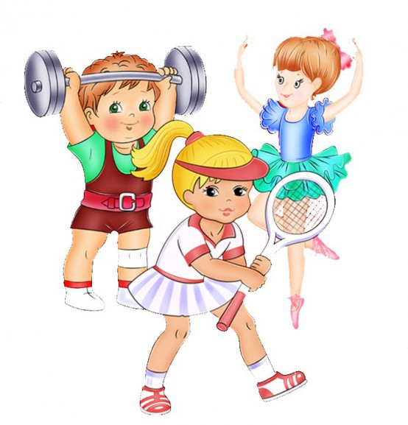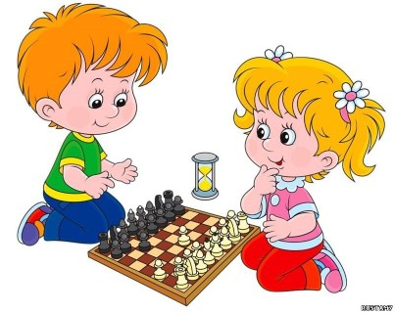

Консультация для родителей на тему:
«Профилактика гриппа у детей».

Как будет протекать болезнь у ребенка, предугадать никогда нельзя. Поэтому лучше принять меры профилактики гриппа у детей, чтобы постараться и вовсе обезопасить его от заражения.
Желание любого родителя — уберечь своего ребенка от всех существующих в мире невзгод и болезней. Профилактика гриппа у детей — это важное и обязательное сезонное мероприятие, с помощью которого вы сможете защитить здоровье ваших детей от опасного вируса.
Неспецифические меры профилактика гриппа у детей:
1. Основной неспецифической мерой по профилактике гриппа у детей является личная гигиена. Некоторым из них следует обучать этим правилам ребенка с младшего возраста — например, часто мыть руки, особенно перед едой. Напоминайте ребенку, чтобы он не прикасался руками к лицу в публичных местах — на поручнях, столах и других предметах может оставаться слюна больного человека. Ребенку достаточно схватиться за поручень в автобусе, а затем положить палец в рот — как микробам уже «открыт доступ» в его организм.

2. Часто родители боятся «застудить» ребенка, поэтому весь отопительный сезон форточки и окна в доме закрыты и заклеены и помещения не проветриваются. Сухой и теплый воздух прекрасно способствует распространению вируса. Лучше одевать ребенка потеплее, но проветривать комнату, в которой он находится, хотя бы пару раз в день.
3. Если в доме появляется больной человек, его следует изолировать от ребенка, надеть маску, выделить отдельный комплекс посуды.
4. Лучшая профилактика гриппа у детей — это здоровый образ жизни. Регулярный сон, прогулки на свежем воздухе, сбалансированное питание, отсутствие стрессов — все это укрепит сопротивляемость малыша болезням.
Специфическая профилактика гриппа у детей.
1. Вакцинация: прививка от гриппа снижает вероятность заболевания среди детей на 60-90 процентов. Проводить вакцинацию можно от полугода.
2. Иммуномодуляторы: различные иммуно- и биостимуляторы влияют на иммунную систему и усиливают ее защитные свойства. Существует ряд мнений, что активное использование иммуномодулирующих средств может ослабить естественный иммунитет организма. В то же время в качестве поддерживающей терапии рекомендуется применение препаратов на основа эхинацеии, лимонника китайского, элеутерококка, радиолы розовой и др. Вопреки распространенному мифу, витамин С не играет никакой роли в профилактике гриппа.
3. Фитонциды. От гриппа может защитить природная дезинфикация — такими свойствами обладают некоторых растения (в основном, хвойные — например, эфирные масла можжевельника, пихты, эвкалипта), а также продукты, содержащие фитонциды (чеснок, лук).
Профилактика гриппа у детей не требует каких-либо тяжелых или очень затратных мероприятий, так как, по сути, включает в себя вакцинацию, соблюдение правил общей гигиены и здоровый образ жизни. А окупается она самым важным, что только может быть — здоровьем ваших детей.

Домисолька
Советы музыкального руководителя
Роль музыки в период адаптации детей к детскому саду
Дети раннего возраста, поступившие в детский сад, в первое время проходят сложный период - период адаптации. Они оказываются в новой, совершенно незнакомой обстановке, в детском коллективе, где мамы нет рядом. Они не очень хорошо говорят, действия их ограничены, но эмоций они испытывают порой больше, чем взрослые люди. И вот здесь бесценную помощь в «привыкании» к новым условиям, в развитии ребенка может оказать музыка, с ее поистине «волшебными» возможностями.
Именно поэтому нашей главной задачей на музыкальных занятиях является получение искреннего, эмоционального отклика детей, создание благоприятных условий для успешной адаптации к детскому саду, интеллектуального развития, помощи в общении с другими детьми, ведь все что находит эмоциональный отклик у ребёнка, в силу его природы, не может сидеть у него внутри, оно просится наружу, побуждая ребёнка не только к действиям, но и к речевой активности.

Наши занятия проходят 2 раза в неделю по 12-15 минут. Основная форма работы – игровая: различные игрушки, персонажи кукольного театра «приходят» к детям в гости на каждом занятии. Мы совершенствуем навыки ходьбы, бега, прыжков под музыку, подпеваем взрослым в песенках, делаем пальчиковую гимнастику, знакомимся с игрой на музыкально-шумовых инструментах, танцуем, подражаем различным животным в песенках и танцах. Вместе с воспитателями наших групп мы показываем кукольные спектакли, которые малыши очень любят, так как становятся их непосредственными участниками. Так, дети с помощью ведущего помогают героям тянуть Репку, произнося «И раз, и два, ЭЭХ!» прогонять хитрую Лису, бросая в нее снежки , спасая Мышку и Зайчика и т.п. Они отвечают на вопросы ведущего и персонажей спектакля, разговаривают с героями, хлопают в ладоши, пляшут вместе с персонажами и т.д., т.е. становятся активными участниками спектакля и делают это с большим удовольствием и очень эмоционально.
Получая положительный эмоциональный заряд, ребенок постепенно становится более открытым, смелым с окружающими, активнее начинает разговаривать.
Особая роль в музыкальном развитии ребенка принадлежит семье. Важно, чтобы уже с первых лет жизни родители помогали ребенку войти в мир музыки, дали возможность ее прочувствовать. В каждой группе есть «Музыкальный уголок», где даны советы, как можно заниматься музыкой с детьми раннего возраста дома. Эти советы Вы можете также найти на нашем сайте.
Любой родитель хочет видеть своего ребенка счастливым человеком и творчески развитой личностью, живущим в гармонии с природой, людьми и самим собой. Все начинается с детства. Именно поэтому, с раннего возраста мы должны вкладывать как можно больше любви, знаний и творческих начал в наших малышей.
Любите своих детей, занимайтесь с ними и это обязательно принесет свои плоды в будущем!

Работа с родителями
Воспитатель

«Как привыкнуть к детскому саду»

1.Как должны себя вести родители, отдавая ребенка в детский сад
Лучше всего заранее познакомиться с воспитателями и понять для себя – способны ли вы доверить сотрудникам детского сада своего ребенка. В первую очередь надо настроиться самим - это самое главное, потому что адаптацию проходит не только ребенок, но и мама.
Если родители не доверяют воспитателям, то в дальнейшем может получиться, что мама будет постоянно «искать» огрехи в работе коллектива детского сада. Поэтому надо четко решить: «Этим людям мы доверяем, и здесь нашему ребенку буде хорошо». В этом случае адаптация ребенка пройдет успешно. Если вы приняли решение ходить в детский сад, посещение должно быть регулярным, кроме, конечно же, тех дней, когда ребенок болеет.
2.Как подготовить ребенка к режиму детского сада
Ребенка необходимо готовить к детскому саду заранее. Изменить ему режим, примерно за месяц, потихонечку, «не ломая» ребенка» и свою жизнь», постепенно, по 15-20 минут подводить к режиму детского сада. Надо заранее планировать, когда по времени будете приходить в детский сад, заранее приноровиться к тихому часу, спросить у воспитателей – какой режим в детском саду, какие особенности, и стараться уже дома выполнять все правила детского сада.
Отдельное внимание уделите укладыванию спать. Не укладывайте ребенка спать с мамой, маме можно почитать сказку ребенку, побыть рядом, но стараться не гладить его, не трогать, что бы ребенок засыпал самостоятельно. Возможно, будет лучше укладывать ребенка спать с мягкой игрушкой, которую в будущем, если ребенок плохо засыпает, можно будет взять с собой в детский сад, и попросить воспитателя, чтобы эта игрушка «сопровождала» ребенка в кроватке. В обстановке детского сада, когда ребенок ложиться спать и видит высокий потолок и большие люстры все, это может вызывать у ребенка страх, а игрушка, которую вы принесете заранее из дома, «заменит» ему маму. Это очень хороший прием привыкания.
Также важно перед тем, как идти в детский сад, отучить ребенка от подгузников, сосок, кормления грудью и, по возможности, научить ребенка пользоваться ложкой и кружкой.

Приучая к садику, лучше приводить на прогулку.
На прогулке ребенка легче отвлечь и привлечь к какому-то виду деятельности. Мамочка в это время уходит, предварительно с утра предупредив ребенка, что он останется один. Ребеночек спокойно заходит в группу, садится, раздевается, кушает и потом, к назначенному времени приходит мама.
На первый день обычно ребенку хватает самой прогулки, на второй день, если ребенок захотел пойти в группу он идет, затем – кушать. Если же ребенок не захотел кушать, не надо его обременять. И так дальше, время препровождения в садике удлиняется.
Как только педагог видит, что этот режимный момент ребенок прошел, следуем дальше. После обеда переодеваемся в пижаму, ложимся спать. Если в этот день ребенок лег в кровать и закапризничал, заплакал, педагог звонит маме. Вы идете домой, и там ложитесь спать. Все происходит поэтапно, не раня психику ребенка.
3.Что необходимо знать воспитателю детского сада о вашем ребенке
О каждой проблеме, которая встречается в воспитании ребенка, необходимо сообщить воспитателям. Если есть какие-то отклонения в здоровье, были тяжелые роды, мама не должна ничего скрывать и рассказать все тем людям, которым она оставляет ребенка на целый день, тем близким для вашего ребенка людям, которые будут находиться с вашим ребенком в какой-то степени больше, чем сама мама.
Если вы решили отлучить ребенка от груди, это не рекомендуется совмещать с адаптацией ребенка в детском саду, лучше, если это будет проходить в разное время. Или сначала отучаемся от груди, а потом идем в детский сад или мы привыкаем к детскому саду и потом уже, когда адаптация закончится, отлучаем от груди. Нельзя делать все одновременно. О том, что ребенок в это время получал грудь, а сейчас его отлучили, обязательно должен знать воспитатель. Воспитатель сам найдет метод, что бы отвлечь ребенка.
Если ребенок плохо кушает об этом необходимо рассказать воспитателю.
Бывает, что дети плохо жуют, особенно это заметно в младшем возрасте. Возможно, что родители не давали еще ребенку твердую пищу. Это значит, что получив твердую пищу, ребенок начнет давиться, и у него вызывается рвотный рефлекс. Воспитатель не знает о том, что ребенок не получал твердую пищу, ребенка начинает рвать и начинается паника, как у ребенка, так и у воспитателя.
Если у вашего ребенка есть такие привычки, как кусаться, щипаться, толкаться, вы об этом должны предупредить воспитателя. Если вы его предупредите, то этих конфликтов можно будет избежать. Опытный педагог всегда придумает, как можно отвлечь ребенка и что сделать, чтобы подобные привычки исчезли.
4.Самочувствие ребенка в период привыкания к детскому саду
Как правило, приходя в детский сад и «принимая» все бактерии детского сада, у ребенка снижается иммунитет.
Как вариант, ребенку можно заранее пропить укрепляющие средства, витамины, повышающие иммунитет, но обязательно проконсультируйтесь по этому поводу с врачом.
Во время адаптации можно использовать успокоительные средства. Потому что хождение в детский сад – это обязательно стресс у ребенка, не зависимо от того, видно это по его поведению или нет. Опять же по применению тех или иных препаратов проконсультируйтесь у специалиста.
Постепенно организм ребенка научится противостоять этим бактериям. Очень часто случается так, что, приходя в садик, мамы говорят: «у нас на адаптацию три дня, поэтому я приду за ним в 18 часов». Однако на психике ребенка подобный подход может вызвать переутомление и даже сильный иммунитет не сможет справиться с подобным стрессом. Поэтому не торопитесь оставлять ребенка на целый день в детском саду, дайте привыкнуть как ему самому, так и его организму. В период адаптации, в пятидневной неделе рекомендуют, если у вас есть возможность делать в среду выходной, что бы ребенок немного отдохнул.

5.Одежда в детский сад
Прежде всего, пожелание всех педагогов ко всем родителям – какая бы ни была одежда, дорогая, дешевая, она должна быть чистой, проглаженной и аккуратно сложена в шкафчик.
Одежды должно быть столько, сколько необходимо вашему ребенку, если он писается или недавно отучился от памперсов. Если мама знает, что ребенок может описаться, то она должна положить одежды больше. Потому что ребенок, начав ходить в детский сад, испытывает массу эмоций, переживаний, он может описаться. Не стоит из-за этого переживать и бояться. Все пройдет тогда, когда ребенок привыкнет к детскому саду.
В детском саду дети учатся кушать самостоятельно, и чаще всего при этом не используются нагрудники, тем самым ребенка приучают к самостоятельности и аккуратности.
Это является еще одной причиной того, что есть грязная одежда в шкафчике вашего ребенка в конце дня. Чистой одеждой вы притягиваете других детей и воспитателя к вашему ребенку.
Одежда должна быть удобной, легко снимаемой, носки и колготки после стирки должны быть расправлены. Носочки с широкой удобной резинкой. Одежду для ребенка рекомендуется подбирать «дышащей», избегать синтетики, особенно для деток, которые часто потеют и болеют. Если ребенок часто болеет, стоит под одежду надевать майку. Если же ребенок закаленный, то можно надеть одну футболку или платье. Так же должны быть запасные майки, футболки, которые можно будет переодеть после прогулки, физкультуры или после сна.
Когда ребенок еще только учится одеваться, лучше использовать бадлоны (облегающая кофта с воротом), а не рубашки. По началу не надевайте на ребенка в садик рубашки (из-за большого количества пуговичек), а так же брючки с ремешками (лишний повод описаться, что может войти в привычку).
В зимнем комбинезоне ребенку должно быть удобно. Удобной должна быть и шапка, чтобы не надо было постоянно поправлять козырек и завязки. Прогулочная одежда обязательно должна соответствовать размеру и быть удобной для надевания. Обувь – соответствовать сезону. Хорошо, если обувь на «молнии» или на застежке-«липучке».
В детсадовском шкафу необходим мешочек для грязного белья. Можно приучить к ребенку к тому, что бы у него был свой рюкзачок, куда вы складываете утром одежду в детский сад, а вечером в этот рюкзачок складывается его грязная одежда. И тогда ребенок быстро привыкнет к тому, что вечером из шкафчика надо унести грязную одежду.
В шкафчике должны быть расчески, резинки. Особенно внимание к этим принадлежностям должны уделить внимание мамы девочек.

Советы воспитателя
«Развиваем воображение у детей»

Воск и вода
Детям всегда хочется чего-то нового и интересного, а для этого у мамы должна быть богатая фантазия и развитое воображение!
Можно взять большую емкость с холодной водой, свечку и под строгим наблюдением, руководством мамы, и только ее рукой капаем расплавившийся воск в воду. Смотрим, придумываем, воображаем, на что получился похожим, застывший в воде воск. Можно перебалтывать воду, когда уже все фигурки придумались и кончились. После перебалтывания, возможно, получатся другие, новые фигурки.
Восковые фигурки можно сфотографировать и обрисовать!

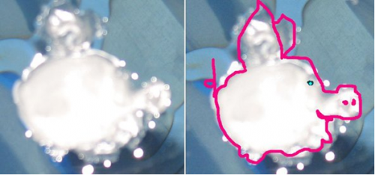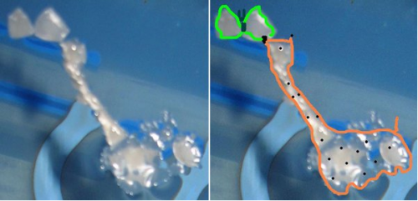

Поэтическая страничка

****
-Но!- сказали мы лошадке
И помчались без оглядки.
Вьётся грива на ветру.
Вот и дом. Лошадка, тпру!

****
Встал на ножки малышок
И зацокал: цок-цок-цок!
- Цок-цок-цок! - звенят копытца, -
- Мы к реке идём напиться.
Сверху - ушки, сзади - хвостик,
А всё вместе - просто ослик

****
Маленький бычок,
Жёлтенький бочок,
Ножками ступает,
Головой мотает.
-Где же стадо? Му-у-у!
Скучно одному-у-у!

****

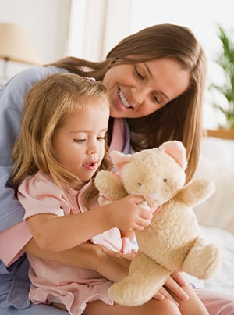
Я играю вместе с мамой!

Отгадывать загадки, собирать лото любят дети всех возрастов, ведь это не только интересно, но и очень полезно! Такие задания помогают расширить кругозор, развивают мышление и воображение, тренируют сообразительность, логику и интуицию, так как для решения даже самой простой детской загадки надо многое знать об окружающем мире, уметь рассуждать и делать необходимые выводы. Мы рады предложить вам и вашим детям увлекательное лото, загадки.

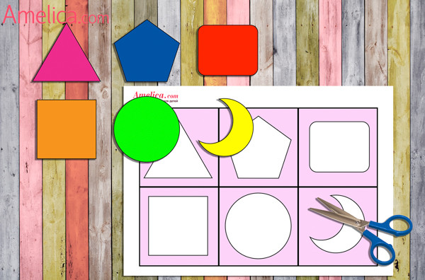
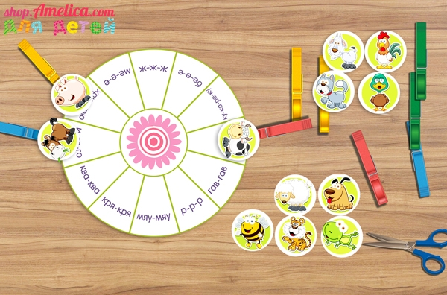
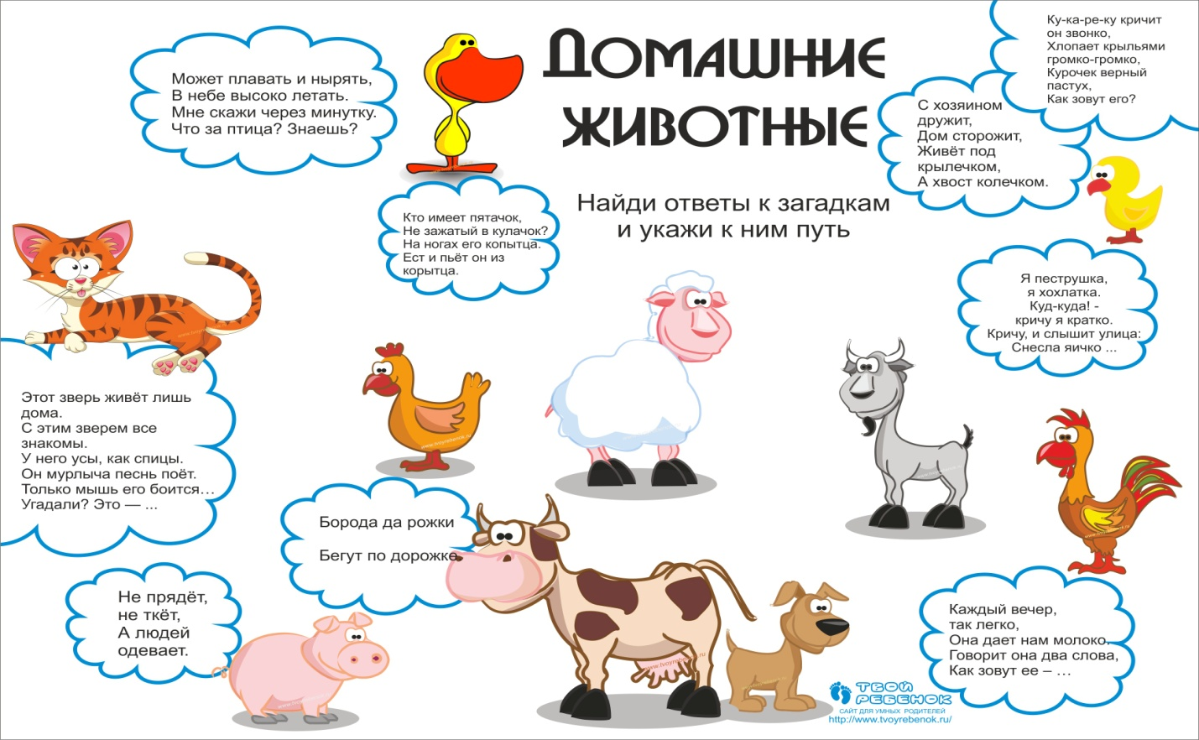
Анкета для родителей
«Готов ли ваш малыш к поступлению в ДОУ»

1. Какое настроение преобладает у ребенка в последнее время в домашней обстановке:
• бодрое, уравновешенное (3 балла);
• неустойчивое (2 балла);
• подавленное (1 балл).
2. Как Ваш ребенок засыпает:
• быстро, спокойно – до 10 мин. (3 балла);
• долго не засыпает (2 балла);
• неспокойно (1 балл).
3. Используете ли Вы дополнительное воздействие при засыпании ребенка (укачивание, колыбельные и пр.):
• да (1 балл);
• нет (3 балла).
4. Какова продолжительность дневного сна ребенка:
• 2 ч (3 балла);
• 1 ч (1 балл).
5. Какой аппетит у Вашего ребенка:
• хороший (4 балла);
• избирательный (3 балла);
• неустойчивый (2 балла);
• плохой (1 балл).
6. Как относится Ваш ребенок к высаживанию на горшок:
• положительно (3 балла);
• отрицательно (1 балл).
7. Просится ли Ваш ребенок на горшок:
• да (3 балла);
• нет, но бывает сухой (2 балла);
• нет, и ходит мокрый (1 балл).
8. Есть ли у Вашего ребенка отрицательные привычки (сосет пустышку или палец, раскачивается, другое):
• да (1 балл);
• нет (3 балла).
9. Интересуется ли ребенок игрушками, предметами дома и в новой обстановке:
• да (3 балла);
• иногда (2 балла);
• нет (1 балл).
10. Проявляет ли ребенок интерес к действиям взрослых:
• да (3 балла);
• иногда (2 балла);
• нет (1 балл).
11. Как Ваш ребенок играет:
• умеет играть самостоятельно (3 балла);
• не всегда (2 балла);
• не играет сам (1 балл).
12. Какие взаимоотношения со взрослыми:
• легко идет на контакт (3 балла);
• избирательно (2 балла);
• трудно (1 балл).
13. Какие взаимоотношения с детьми:
• легко идет на контакт (3 балла);
• избирательно (2 балла);
• трудно (1 балл).
14. Как относится к занятиям – внимателен, усидчив, активен:
• да (3 балла);
• не всегда (2 балла);
• нет (1 балл).
15. Есть ли у ребенка уверенность в себе:
• есть (3 балла);
• не всегда (2 балла);
• нет (1 балл).
16. Есть ли у ребенка опыт разлуки с близкими:
• перенес разлуку легко (3 балла);
• тяжело (1 балл).
17. Есть ли у ребенка аффективная привязанность к кому-либо из взрослых:
• есть (1 балл);
• нет (3 балла).

Результаты:
40–55 баллов – готов к поступлению в ДОУ;
24–39 баллов – условно готов;
16–23 балла – не готов.

Именно тогда, когда ребенок доверится воспитателям и начинает к ним обращаться, когда ребенок целый день в детском саду, он перестал капризничать, стал хорошо кушать, когда он приходит домой и ведет себя адекватно, когда перестал болеть, нормализовался сон, можно считать, что адаптация подошла к концу.

